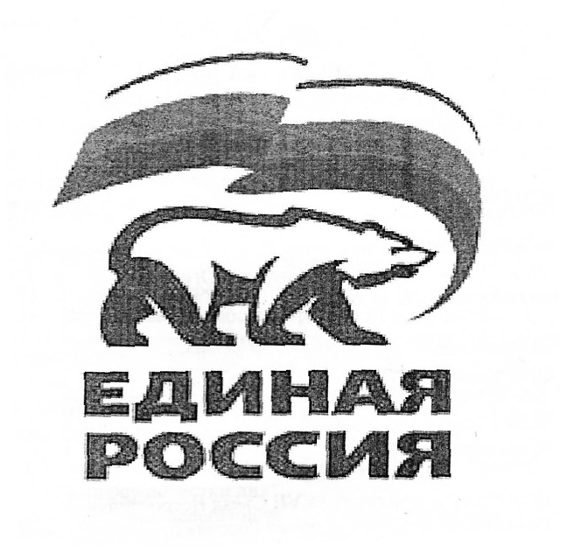
ВСЕРОССИЙСКАЯ ПОЛИТИЧЕСКАЯ ПАРТИЯ
«ЕДИНАЯ РОССИЯ»
МЕСТНОЕ ОТДЕЛЕНИЕ СОВЕТСКОГО РАЙОНА
Ханты-Мансийского Регионального отделения

Депутатское объединение Всероссийской политической партии
«ЕДИНАЯ РОССИЯ» Думы Советского района шестого созыва

ПОВЕСТКА ДНЯ
(проект)
заседания депутатского объединения Партии
«ЕДИНАЯ РОССИЯ» Думы Советского района шестого созыва
«17» апреля 2025 года в 12 часов 30 минут

Место проведения: зал заседаний,
4 этаж здания администрации Советского района

1. О проведении капитального и ямочного ремонта дорог общего пользования в городском поселении Советский в 2025 году.
Докладчик – Кулагин Александр Терентьевич, глава городского поселения Советский.
2. О рассмотрении обращения главы городского поселения Агириш от 07.04.2025 № 20-88-исх-688 по вопросу финансового положения, возникшего в поселении.
Докладчик – Ермолаева Ирина Викторовна, глава городского поселения Агириш.
Содокладчик – представитель администрации Советского района.
3. О рассмотрении обращения АНО «Центр адаптации и помощи животным Советского района «Перспектива» от 27.02.2025 № 11.
Докладчик – представитель администрации Советского района.
4. О рассмотрении вопросов повестки дня очередного 32-го заседания Думы Советского района:
4.1. Об отчете о ходе выполнения наказов избирателей за 2022-2024 годы в рамках плана мероприятий по выполнению наказов избирателей депутатам Думы Советского района шестого созыва.
4.2. О внесении изменений в решение Думы Советского района от 18.12.2024 № 336 «О бюджете Советского района на 2025 год и на плановый период 2026 и 2027 годов».
4.3. О внесении изменения в решение Думы Советского района от 29.02.2012 № 121 «О Положении о бюджетном устройстве и бюджетном процессе в Советском районе».
4.4. О внесении изменений в решение Думы Советского района от 04.12.2019 № 322/НПА «О принятии осуществления части полномочий по решению вопросов местного значения».
4.5. О безвозмездной передаче недвижимого имущества, находящегося в собственности Советского района (Советский).
4.6. О внесении изменений в Устав Советского района.
4.7. О рассмотрении протеста Югорской Межрайонной прокуратуры.
4.8. О внесении изменений в решение Думы Советского района от 11.11.2016 № 23/НПА «О Регламенте Думы Советского района».
4.9. О награждении Почетной грамотой Думы Советского района.
4.10. О внесении изменений в решение Думы Советского района от 30.03.2022 № 69 «Об утверждении персонального состава членов Молодежной палаты при Думе Советского района».
4.11. Об отчетах о деятельности депутатов Думы Советского района шестого созыва за 2024 год.

Руководитель  депутатского объединения |  | Н.Н. Болдырева

